Declaração de Direito Autoral
Declaração de Responsabilidade e Transferência de Direitos Autorais
Cada autor deve ler e assinar os documentos
(1) Declaração de Responsabilidade e
(2) Transferência de Direitos Autorais.
Primeiro autor:
Alessandro de Oliveira Silva
Título do manuscrito:
APTIDÃO FÍSICA DE IDOSAS NO TREINAMENTO DE FORÇA EM ACADEMIA, EM PRAÇAS E INSTITUCIONALIZADAS.
Declaração de Responsabilidade – Todas as pessoas relacionadas como autores devem assinar declaração de responsabilidade nos termos abaixo:
- Certifico que participei suficientemente do trabalho para tornar pública minha responsabilidade pelo seu conteúdo.
- Certifico que o manuscrito representa um trabalho original e que nem este manuscrito, em parte ou na íntegra, nem outro trabalho com conteúdo substancialmente similar, de minha autoria, foi publicado ou está sendo considerado para publicação em outra revista, quer seja no formato impresso ou no eletrônico, exceto o descrito em anexo.
- Atesto que, se solicitado, fornecerei ou cooperarei totalmente na obtenção e fornecimento de dados sobre os quais o manuscrito está baseado, para exame dos editores.
- No caso de manuscritos com mais de 6 autores a declaração deve especificar o nível de participação de cada autor. Conforme abaixo exemplificado.
1. Certifico que (1) Contribui substancialmente para a concepção e planejamento ou análise e interpretação dos dados; (2) Contribui significativamente na elaboração do rascunho ou na revisão crítica do conteúdo; e 3) Participei da aprovação da versão final do manuscrito.
Nome por extenso do(s) autor(es)
Alessandro de Oliveira Silva. 1,2,3
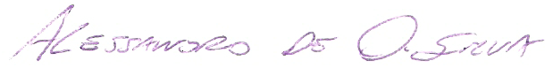
Silvana Schwerz Funghetto. 2,3
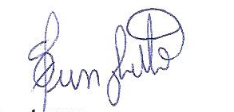

Darlan Lopes de Farias. 2,3
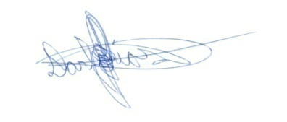
Dahan Nascimento 3

Márcio Rabelo 3
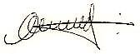
Renata Aparecida Elias Dantas. 3
Jéssica Caroline da Silva Borges. 3
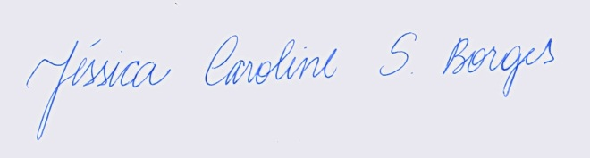
Marina Morato Stival 1,2,3
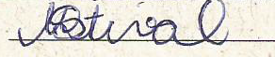
Jonato Prestes 3
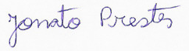
Data: 25 de julho de 2014
2. Transferência de Direitos Autorais – «Declaro que em caso de aceitação do artigo pela Revista Brasileira de Ciência e Movimento, concordo que os direitos autorais a ele referentes se tornarão propriedade exclusiva da (UCB/CELAFISCS), vedada qualquer reprodução, total ou parcial, em qualquer outra parte ou meio de divulgação, impressa ou eletrônica, sem que a prévia e necessária autorização seja solicitada e, se obtida, farei constar o competente agradecimento à RBCM.
Nome por extenso do(s) autor(es)
Alessandro de Oliveira Silva
Silvana Schwerz Funghetto
Darlan Lopes de Farias
Dahan Nascimento
Márcio Rabelo
Renata Elias Dantas
Jéssica Caroline da Silva Borges
Marina Morato Stival
Jonato Prestes
Data 25 de julho de 2014
Política de Privacidade
Os nomes e endereços submetidos nessa versão eletronica da RBCM serão usados exclusivamente nos serviços prestados por esta publicação, e não serão disponibilizados à terceiros.

